Creillois : l’agglo veut redynamiser le tourisme
>Île-de-France & Oise>Oise|Simon Gourru|29 mai 2018, 17h26|0
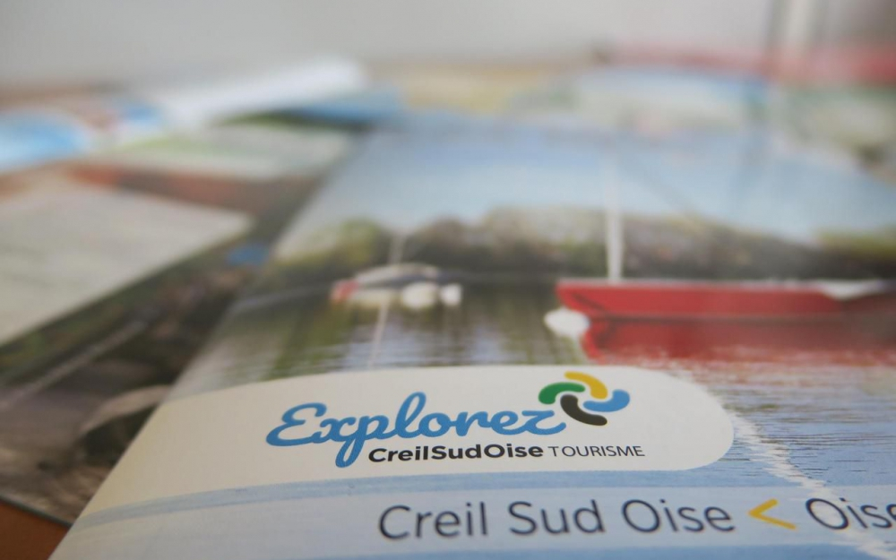Avec son nouveau slogan, l’office de tourisme Creil Sud Oise veut inciter les touristes mais aussi les habitants de l’agglomération à explorer leur territoire. LP/S.G.

Nouveau logo, nouvelle équipe et nouvelles activités : l’office de tourisme Creil Sud Oise veut renforcer l’attractivité du territoire.
Le Creillois, terre de tourisme. Si l’évidence ne saute pas immédiatement aux yeux, du côté de l’agglomération Creil sud Oise on ne prend pas le sujet à la légère. L’office de tourisme du territoire veut passer la vitesse supérieure et affiche de nouvelles ambitions notamment à travers un nouveau slogan en guise d’invitation : Explorez le sud Oise !
Le président de l’ACSO en est persuadé, « si nous ne pouvons rivaliser avec certains de nos voisins, il y a énormément d’atouts à développer. » Pour Jean-Claude Villemain, le territoire dispose d’arguments patrimoniaux ou naturels pour ne plus être seulement un axe de passage.
Mais avant de voir trop grand, l’office de tourisme a un plan de bataille. « Nous voulons d’abord cibler des clients de proximité puis des touristes à une heure ou deux de route, détaille Elise Nicolas-Berthe », directrice de l’office de tourisme Creil sud Oise. L’agglo veut aussi faire découvrir la richesse du territoire à ses habitants. « Est-ce que les Creillois connaissent l’église de Saint-Vaast-lès-Mello ou les habitants de Rousseloy la clouterie Rivierre ? interroge Jean-Claude Villemain. L’office doit également être un outil de découverte pour les habitants. »
Pour développer le tourisme, l’office va s’appuyer sur les croisières fluviales sur l’Oise qui rencontre un franc succès. Mais pas seulement. Pour lancer la saison, un guide vient d’être édité. En diverses catégories, de la visite du château de Montataire, à une sortie botanique en passant par les différents marchés du territoire, il répertorie les événements et activités du secteur. Pour Elise Nicolas-Berthe, « il faut faire en sorte que les touristes aillent ailleurs qu’au Parc Astérix ou à Chantilly. »
Renseignements sur www.creilsudoise.fr

http://www.leparisien.fr/oise-60/creillois-l-agglo-veut-redynamiser-le-tourisme-29-05-2018-7742157.php

